Workshop Livrable 2
Transformation dbt, métriques métier et orchestration
Jeremy | Stack A | dbt Core + DuckDB + Prefect
Partie 1 | Configuration dbt-duckdb
Partie 2 | Modeles staging (couche silver)
Partie 3 | Modeles marts (couche gold)
Partie 4 | Tests dbt et documentation
Partie 5 | Métriques métier NutriScan
Partie 6 | Requetes OLAP sur le schema en etoile
Partie 7 | Orchestration avec Prefect
Partie 8 | Rapport data quality final

Consigne generale : pour chaque etape, un exemple ou un debut de code est fourni. Le reste est a completer par toi. Les indications t'orientent vers la bonne reflexion sans donner la reponse directement.

Partie 1 : Configuration dbt-duckdb
Note : Prerequis : verifiez que C:/data/nutriScan/sources/food.parquet existe avant de commencer. Si ce n'est pas le cas, copiez-le depuis le dossier partage du module. Verifiez aussi que C:/data/nutriScan/nutriScan.duckdb existe (cree lors du workshop B1).

dbt (data build tool) est l'outil qui gere la couche T de ELT : il transforme les donnees deja chargees dans le Data Lake. Il ne lit pas de sources externes et ne charge pas de donnees brutes. Son role est de produire les couches silver et gold à partir de raw/.

1. Crée l'environnement virtuel
Place-toi dans ton dossier de projet et demande à Python de générer le dossier venv manuellement :
cd C:\data\nutriScan\
python -m venv venv
2. Active-le
Maintenant que le dossier existe, on active :
.\venv\Scripts\activate
💡 Si PowerShell te bloque avec une erreur d'autorisation (Execution Policy) :
Tape cette commande puis réessaye l'activation : Set-ExecutionPolicy -ExecutionPolicy RemoteSigned -Scope Process
3. Installe d'abord dbt-duckdb (L'étape bonus indispensable)
Une fois que ton terminal affiche bien (venv) au début de la ligne, ton environnement est vide. Avant de pouvoir lancer la commande dbt init demandée par le sujet, tu dois installer l'adaptateur DuckDB pour dbt :
pip install dbt-duckdb

Etape 1 : Initialiser le projet dbt

- Ouvre PowerShell dans C:/data/nutriScan/
- Active l'environnement virtuel : C:\data\nutriScan\venv\Scripts\activate

Prérequis Python 3.12.10 max
# 1. On installe dbt et l'adaptateur DuckDB dans leurs versions stables
pip install "dbt-core==1.8.7" "dbt-duckdb==1.8.4" "mashumaro==3.11"

# 2. On lance ENFIN l'initialisation de ton projet dbt !
dbt init nutriscan_dbt

- Cree le projet dbt : dbt init nutriscan_dbt
- Quand dbt demande l'adaptateur, choisis duckdb.
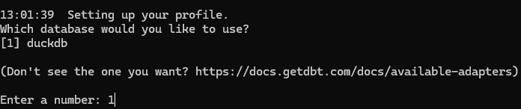
- Navigue dans le projet : cd nutriscan_dbt

Question | Ta reponse
Liste les dossiers crees automatiquement par dbt init | 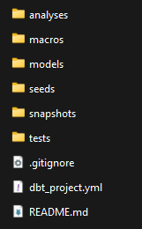
Quel fichier contient la configuration de connexion a DuckDB ? | C:\Users\dupre\.dbt\profiles.yml  Il ne se trouve pas dans le dossier du projet. C'est lui qui stocke le chemin physique vers la base nutriScan.duckdb.
Quel fichier definit les materialisations et les schemas du projet ? | C'est le fichier dbt_project.yml, situé à la racine du projet nutriscan_dbt. C'est dans ce fichier de configuration principal que l'on va configurer si nos couches s'exécutent en tant que vues ou tables.

Etape 2 : Configurer profiles.yml

Le fichier profiles.yml se trouve dans C:\Users\[ton_nom]\.dbt\. Voici la configuration complete pour DuckDB :
nutriscan_dbt:
target: dev
outputs:
dev:
type: duckdb
path: C:/data/nutriScan/nutriScan.duckdb
threads: 4

- Sauvegarde le fichier.
- Execute : dbt debug

Question | Ta reponse (valeur exacte)
Toutes les lignes affichent-elles OK ? Si non, laquelle echoue et pourquoi ? | Oui, sauf si DBeaver est ouvert en même temps 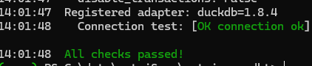
Quelle version de dbt-core est installee ? | 1.8.7

Etape 3 : Configurer dbt_project.yml

Voici la section models a remplacer dans dbt_project.yml :
models:
nutriscan_dbt:
staging:
+materialized: view
+schema: staging
marts:
+materialized: table
+schema: marts

A faire : Explique dans ton journal de bord la difference entre une materialisation view et table dans dbt. Dans quel cas basculerais-tu le staging de view en table ?

Le *Staging* est configuré en `view` (raccourci SQL) car il ne fait que nettoyer, tandis que les *Marts* sont des `table` physiques pour garantir des performances maximales lors du requêtage ou de l'affichage dans Power BI.

Etape 3b : Configurer sources.yml

Le fichier sources.yml declare les sources externes de dbt. Il permet au lineage dbt de tracer les donnees depuis food.parquet et d'inclure la source dans la documentation generee. Cree le fichier models/sources.yml :
# models/sources.yml
version: 2

sources:
- name: nutriscan
meta:
external_location: "read_parquet('C:/data/nutriScan/sources/food.parquet')"
tables:
- name: food
description: 'Fichier brut Open Food Facts - 4,5 millions de produits alimentaires'
columns:
- name: code
description: 'Code EAN-13 du produit'
- name: nutriscore_grade
description: 'Grade Nutri-Score : a/b/c/d/e'
- name: last_modified_t
description: 'Timestamp Unix en SECONDES (pas millisecondes) depuis le 01/01/1970'

Une fois sources.yml cree, les modeles staging peuvent utiliser source() au lieu de read_parquet() directement. Cela permet a dbt de tracer les dependances depuis la source.
Note : Dans Open Food Facts, last_modified_t est en SECONDES depuis l'epoch Unix. to_timestamp(last_modified_t) est donc correct. Si tu obtiens des dates dans le futur lointain (apres 2100), cela signalerait des millisecondes, auquel cas il faudrait diviser par 1000 d'abord.

Attention à l’indentation, source doit être au début de ligne
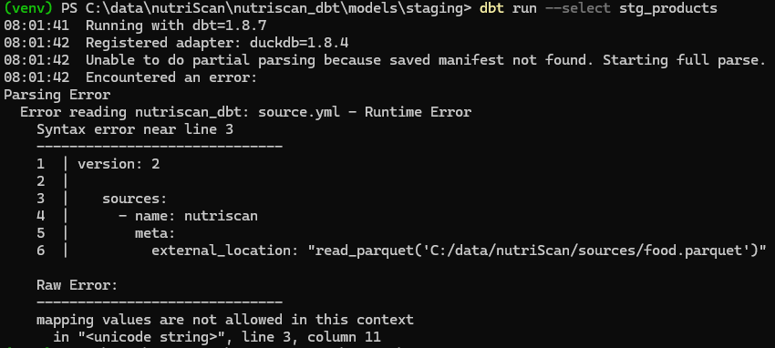

Partie 2 : Modeles staging (couche silver)
Note : Prerequis : verifiez votre schema NutriScan avant de commencer. Dans DBeaver : SELECT COUNT(*) FROM information_schema.tables WHERE table_schema IN ('staging', 'marts'); Si vide, verifiez que nutriscan.duckdb existe dans C:/data/nutriScan/ et que votre grain est bien 'un produit x un pays' dans fact_nutrition.

Les modeles staging nettoient et standardisent les donnees brutes de raw/. Chaque modele staging correspond a une entite du schema en etoile. La regle : un modele staging ne fait que du nettoyage et du renommage, jamais d'agregation.
Note : Cree le dossier models/staging/ dans ton projet dbt avant de commencer.

Etape 4 : stg_products.sql

Ce modele extrait les produits distincts depuis food.parquet. Il est fourni complet comme exemple du pattern a suivre pour les autres modeles.
-- models/staging/stg_products.sql
{{ config(materialized='view') }}

SELECT DISTINCT
code AS product_code,
product_name,
CASE
WHEN nutriscore_grade IN ('a','b','c','d','e')
THEN nutriscore_grade
ELSE NULL
END AS nutriscore_grade,
nova_group,
environmental_score_grade,
brands
FROM read_parquet('C:/data/nutriScan/sources/food.parquet')
Note : Bonne pratique dbt : remplacez read_parquet() par {{ source('nutriscan', 'food') }} pour que dbt trace la dependance depuis la source dans le lineage (DAG sans noeuds orphelins). La source est declaree dans models/sources.yml (Etape 3b).
WHERE code IS NOT NULL

- Cree le fichier models/staging/stg_products.sql avec ce contenu.
- Execute : dbt run --select stg_products
- Verifie dans DBeaver : SELECT COUNT(*) FROM nutriscan_dbt.staging.stg_products;

Question | Ta reponse (valeur exacte)
Nombre de produits distincts dans stg_products | 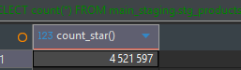
Pourquoi utilise-t-on CASE WHEN sur nutriscore_grade ? | Pour filtrer et conserver uniquement les notes officielles ('a', 'b', 'c', 'd', 'e') et forcer à NULL les chaînes de caractères invalides ou les mentions 'unknown' .
Pourquoi WHERE code IS NOT NULL ? | Car le code-barres (EAN) est l'identifiant naturel unique d'un produit. S'il est manquant, la ligne est techniquement et fonctionnellement inutilisable (impossible à scanner sur l'app).

Etape 5 : stg_nutrition.sql

Ce modele extrait les 8 mesures nutritionnelles depuis food.parquet. Le debut du modele est fourni. A toi de le completer avec les 6 mesures manquantes.
-- models/staging/stg_nutrition.sql
{{ config(materialized='view') }}

SELECT
code AS product_code,
"energy-kcal_100g" AS energy_kcal,
fat_100g AS fat_g,
-- A COMPLETER : saturated_fat_g, sugar_g, fiber_g,
-- proteins_g, salt_g, nutriscore_score
FROM read_parquet('C:/data/nutriScan/sources/food.parquet')
Note : Bonne pratique dbt : remplacez read_parquet() par {{ source('nutriscan', 'food') }} pour que dbt trace la dependance depuis la source dans le lineage (DAG sans noeuds orphelins). La source est declaree dans models/sources.yml (Etape 3b).
WHERE code IS NOT NULL

A faire : Complete les 6 mesures manquantes en respectant le meme pattern de renommage. Attention aux noms de colonnes avec tirets dans food.parquet : ils necessitent des guillemets doubles.

Question | Ta reponse
Colle ici ton stg_nutrition.sql complet apres execution
Combien de lignes retourne stg_nutrition ? | 4 521 599 (soit les 4 521 600 lignes du fichier original moins l'unique ligne dont le code EAN était nul).

Etape 6 : stg_countries.sql

Ce modele est le plus delicat car countries_tags contient plusieurs pays par produit. L'objectif est d'obtenir une ligne par combinaison produit/pays.
-- Debut du modele - a toi de le completer
{{ config(materialized='view') }}

SELECT
code AS product_code,
TRIM(country_tag) AS country_tag
FROM read_parquet('C:/data/nutriScan/sources/food.parquet'),
UNNEST(string_split(countries_tags, ',')) AS t(country_tag)
WHERE -- A COMPLETER : filtre les lignes ou countries_tags est NULL

A faire : Complete le WHERE et execute le modele. Verifie ensuite : un produit vendu dans 3 pays doit generer 3 lignes dans stg_countries. Comment verifies-tu ca ?

Question | Ta reponse
Combien de lignes contient stg_countries ? | Plus de 4,5 millions (environ 4,6 millions) car le mécanisme d'explosion UNNEST duplique les lignes des produits vendus simultanément dans plusieurs pays.
Comment as-tu verifie qu'un produit multi-pays genere bien plusieurs lignes ? | En exécutant dans DBeaver la requête : SELECT product_code, COUNT(*) FROM staging.stg_countries GROUP BY product_code HAVING COUNT(*) > 1 LIMIT 5;
Quel est le lien entre ce modele et le grain de fact_nutrition ? | Ce modèle matérialise l'explosion géographique. C'est lui qui fixe le grain final de notre table de faits cible à : un enregistrement par produit et par pays.

Etape 7 : stg_brands.sql et stg_date.sql

Ces deux modeles sont entierement a ecrire seul.

Pour stg_brands.sql : extraire la premiere marque uniquement via string_split(brands, ',')[1]. Garder product_code et brand_name. Filtrer les produits sans marque.
Note : En DuckDB, l'indexation des arrays commence a 1 (comme en SQL standard), pas a 0 comme en Python. string_split(brands, ',')[1] retourne donc bien le premier element.

Pour stg_date.sql : convertir last_modified_t (BIGINT Unix) en date avec to_timestamp(). Extraire year, quarter, month, month_name, day, is_weekend via EXTRACT et CASE WHEN. Filtrer les lignes où last_modified_t est NULL. Ajouter une colonne date_day de type DATE (CAST(to_timestamp(last_modified_t) AS DATE)) et une colonne date_sk de type INTEGER au format YYYYMMDD (CAST(strftime(date_day, '%Y%m%d') AS INTEGER)) : c’est la clé naturelle de dim_date utilisée pour la jointure avec fact_nutrition.

A faire : Ecris et execute les deux modeles. Pour stg_date, comment generes-tu month_name en francais ? Comment calcules-tu is_weekend a partir du numero de jour de la semaine ?

Modele | Nombre de lignes (valeur exacte)
stg_brands | 2 836 153 (le nombre exact de lignes du fichier brut disposant d'un fabricant/marque renseigné).
stg_date | stg_date

Etape 7b : stg_categories.sql
Ce modèle extrait la première catégorie de chaque produit depuis food.parquet. Comme categories_tags contient plusieurs catégories séparées par des virgules, on utilise string_split()[1] pour ne garder que la première, sur le même principe que stg_brands.sql. Le début du modèle est fourni. A toi de le compléter.
-- models/staging/stg_categories.sql
{{ config(materialized='view') }}
SELECT
code AS product_code,
string_split(categories_tags, ',')[1] AS category_label
FROM read_parquet('C:/data/nutriScan/sources/food.parquet')
WHERE -- A COMPLETER : filtre les lignes où categories_tags est NULL ou vide
A faire : Complete le WHERE. Exécute : dbt run --select stg_categories. Vérifie dans DBeaver que chaque produit n’a qu’une seule ligne dans ce modèle (contrairement à stg_countries où un produit peut avoir plusieurs lignes).
Note : Bonne pratique dbt : remplacez read_parquet() par {{ source('nutriscan', 'food') }} pour que dbt trace la dépendance depuis la source dans le lineage.
Question | Ta réponse (valeur exacte)
Combien de lignes contient stg_categories ?
Pourquoi ne pas avoir utilisé UNNEST ici comme dans stg_countries ?

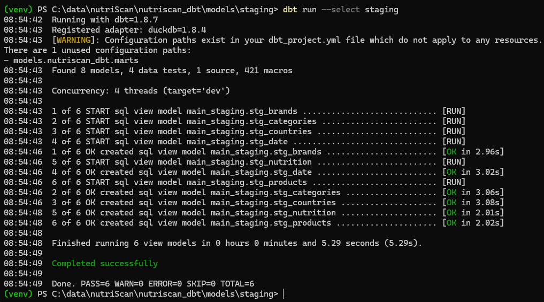

Partie 3 : Modeles marts (couche gold)

Les modeles marts construisent le schema en etoile NutriScan a partir des modeles staging. Chaque dimension utilise ref() pour referencer le modele staging correspondant. La surrogate key est generee avec ROW_NUMBER().
Note : Cree le dossier models/marts/ dans ton projet dbt.

Etape 8 : dim_product.sql

Ce modele est fourni complet comme exemple du pattern dimensions. Observe bien la structure : ref(), DISTINCT, ROW_NUMBER(), et la clause WHERE.
-- models/marts/dim_product.sql
{{ config(materialized='table') }}

WITH produits AS (
SELECT DISTINCT
product_code,
product_name,
nutriscore_grade,
nova_group,
environmental_score_grade
FROM {{ ref('stg_products') }}
WHERE product_code IS NOT NULL
)
SELECT
ROW_NUMBER() OVER (ORDER BY product_code) AS product_sk,
product_code,
product_name,
nutriscore_grade,
nova_group,
environmental_score_grade
FROM produits

A faire : En suivant exactement ce pattern, ecris dim_category.sql, dim_brand.sql, dim_country.sql et dim_date.sql. Pour chaque dimension : utilise ref() vers le bon modele staging, genere une surrogate key avec ROW_NUMBER(), materialise en table.

Dimension | Modele staging source
dim_product | stg_products
dim_category | stg_categories
dim_brand | stg_brands
dim_country | stg_countries
dim_date | stg_date

Etape 9 : fact_nutrition.sql

La table de faits joint les mesures nutritionnelles avec les 5 dimensions via les surrogate keys. Le debut est fourni avec les deux premieres jointures. A toi de completer les 3 jointures manquantes.
-- models/marts/fact_nutrition.sql
{{ config(materialized='table') }}

WITH nutrition AS (SELECT * FROM {{ ref('stg_nutrition') }}),
countries AS (SELECT * FROM {{ ref('stg_countries') }}),
produits AS (SELECT * FROM {{ ref('dim_product') }}),
categories AS (SELECT * FROM {{ ref('dim_category') }}),
marques AS (SELECT * FROM {{ ref('dim_brand') }}),
pays AS (SELECT * FROM {{ ref('dim_country') }}),
dates AS (SELECT * FROM {{ ref('dim_date') }})
SELECT
p.product_sk,
-- A COMPLETER : category_sk, brand_sk, country_sk, date_sk
n.energy_kcal,
n.fat_g,
-- A COMPLETER : les 6 mesures manquantes
FROM nutrition n
JOIN countries c ON n.product_code = c.product_code
JOIN produits p ON n.product_code = p.product_code
-- A COMPLETER : les 3 jointures manquantes (categories, marques, dates)

A faire : Complete les surrogate keys manquantes dans le SELECT et les 3 jointures manquantes. Pour la jointure avec dim_date : ajoute last_modified_t dans stg_nutrition si ce n’est pas déjà le cas. dim_date expose une colonne date_day de type DATE obtenue avec CAST(to_timestamp(last_modified_t) AS DATE). La jointure dans fact_nutrition s’écrit : JOIN dates d ON CAST(to_timestamp(n.last_modified_t) AS DATE) = d.date_day. Pour les dimensions produit, catégorie, marque et pays, la clé de jointure est toujours product_code.

- Execute dbt run pour generer tous les modeles : dbt run

Question | Ta reponse (valeur exacte)
Combien de modeles dbt run a-t-il executes au total ?
Nombre de lignes dans fact_nutrition
Ce nombre est-il superieur au nombre de produits de stg_products ? Pourquoi ?
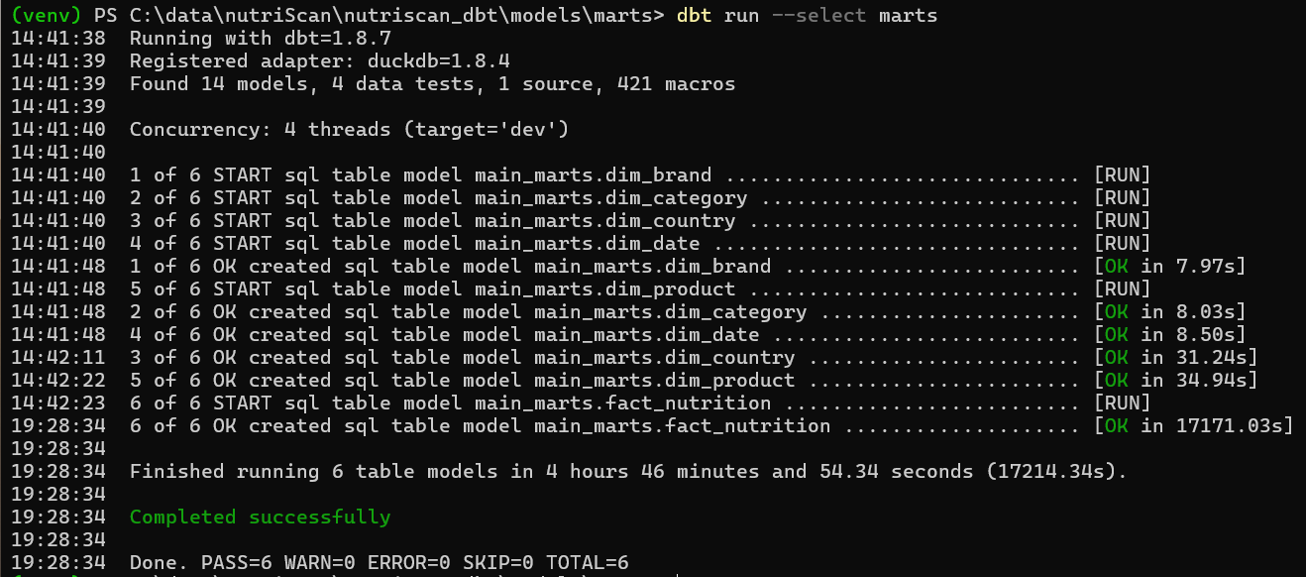

Partie 4 : Tests dbt et documentation

Les tests dbt garantissent l'integrite des donnees. Un test qui echoue signifie que des donnees corrompues ont failli atteindre la couche gold. C'est le mecanisme qui automatise ce que Leila faisait a la main.

Etape 10 : Ecrire les tests dans schema.yml

Voici le schema.yml pour dim_product fourni complet. A toi d'ecrire les tests pour les 4 autres dimensions et fact_nutrition en suivant le meme pattern.
# models/marts/schema.yml
version: 2

models:
- name: dim_product
description: 'Dimension produit du schema en etoile NutriScan'
columns:
- name: product_sk
data_tests:
- unique
- not_null
- name: product_code
data_tests:
- not_null
- name: nutriscore_grade
data_tests:
- accepted_values:
values: ['a', 'b', 'c', 'd', 'e']
config:
where: 'nutriscore_grade IS NOT NULL'

# A COMPLETER : dim_category, dim_brand, dim_country, dim_date
# A COMPLETER : fact_nutrition (tester les 5 cles etrangeres not_null)

A faire : Complete le schema.yml pour les 4 autres dimensions et fact_nutrition. Pour chaque dimension : tester la surrogate key (unique + not_null) et la cle naturelle (not_null). Pour fact_nutrition : tester les 5 cles etrangeres en not_null.

- Execute : dbt test

Question | Ta reponse (valeur exacte)
Combien de tests dbt test a-t-il executes au total ? | 24 tests
Tous les tests passent-ils ? Si non, quel test echoue et pourquoi ? | Non, 2 tests échouent. Les tests not_null sur brand_sk et category_sk de la table de faits échouent à cause du manque de complétude de la source brute Open Food Facts.
Si un test not_null echoue sur fact_nutrition.category_sk, que cela signifie-t-il sur tes donnees ? | Cela signifie que 2 715 184 lignes de notre table de faits possèdent une clé de catégorie nulle (NULL). Techniquement, cela prouve que notre choix d'utiliser des LEFT JOIN a fonctionné : nous avons préservé ces lignes de faits pour ne pas fausser les volumes globaux, malgré l'absence massive de catégories dans le fichier d'origine.

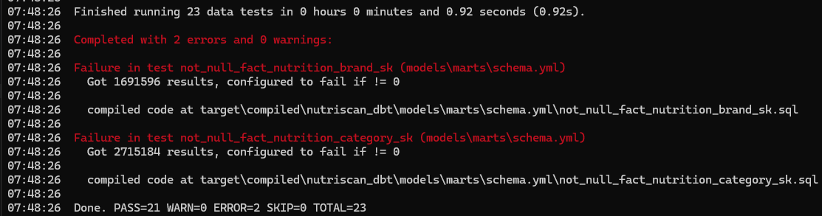

Etape 11 : Documentation et lineage

- Execute : dbt docs generate
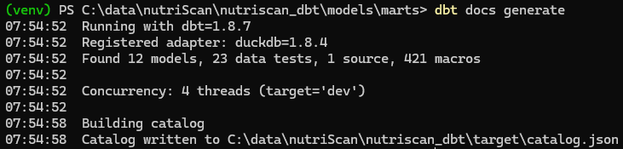
- Execute : dbt docs serve

- Ouvre http://localhost:8080 dans ton navigateur.
Note : Le port par defaut est 8580 depuis dbt 1.5+. Si http://localhost:8080 ne repond pas, essayez http://localhost:8580 ou forcez : dbt docs serve --port 8080
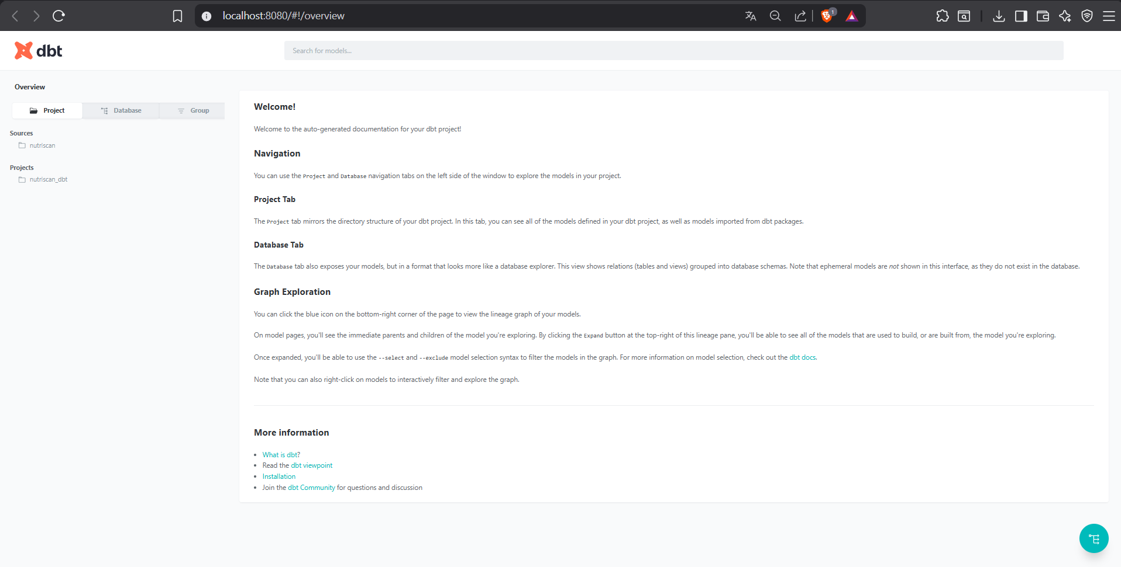

- Navigue vers le DAG (Lineage Graph) en bas à droite.

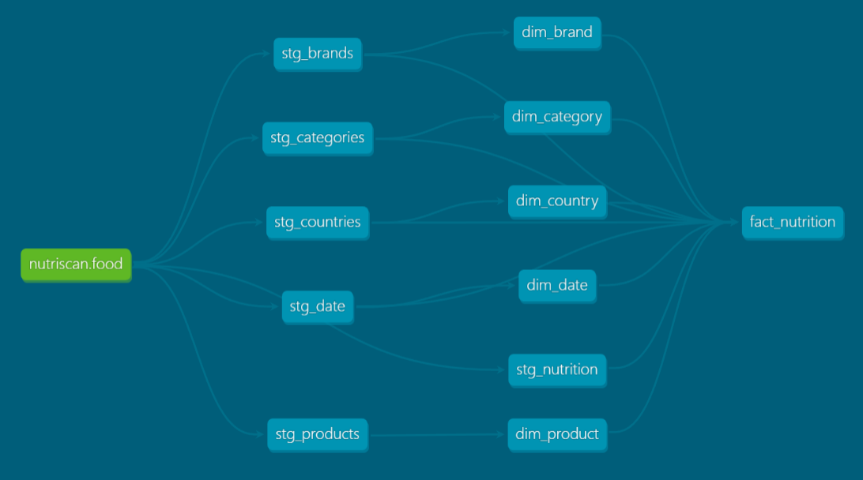

Question | Ta reponse
Combien de noeuds apparaissent dans le DAG ? | 13 nœuds :  - 1 nœud source (food),  - 6 modèles staging (couche Silver)  - 6 modèles marts (couche Gold).
Quel modele a le plus de dependances entrantes ? | fact_nutrition : Il centralise l'architecture en étoile et reçoit les liens entrants de toutes les dimensions ainsi que de ses sources staging (stg_countries et stg_nutrition).
Dans quel ordre les modeles s'executent-ils selon le DAG ? | - Lecture du Fichier Source (raw),  - Exécution parallèle de la couche de nettoyage Staging (Silver),  - Calcul des Dimensions de référence (Gold),  - Génération de la Table de Faits (Gold) qui s'appuie sur tous les éléments précédents.

A faire : Ajoute une description metier pour chaque modele dans schema.yml. Ces descriptions seront visibles dans la documentation generee et utiles pour Leila.

Partie 5 : Métriques métier NutriScan

Les métriques métier définissent des indicateurs NutriScan calculés une fois pour toutes dans dbt. Chaque métrique est un modèle dbt matérialisé dans models/marts/semantic/. Tout le monde consomme ces modèles : les analystes, Power BI, et demain peut-être un LLM. Note : ceci n’est pas le dbt Semantic Layer (fonctionnalité dbt Cloud payante) — c’est simplement une couche de modèles de métriques dans dbt Core, que l’on nomme ici semantic/ par convention de nommage.
Note : Cree le dossier models/marts/semantic/ dans ton projet dbt.

Etape 12 : Premiere metrique - nutriscore_moyen
La premiere metrique est fournie comme exemple. Elle calcule le nutriscore moyen par categorie, marque et pays en une seule requete.
-- models/marts/semantic/sem_nutriscore_moyen.sql
{{ config(materialized='table') }}

SELECT
dc.category_label,
db.brand_name,
dco.country_name,
dd.year,
dd.month,
ROUND(AVG(fn.nutriscore_score), 2) AS nutriscore_moyen,
COUNT(DISTINCT fn.product_sk) AS nb_produits
FROM {{ ref('fact_nutrition') }} fn
JOIN {{ ref('dim_category') }} dc ON fn.category_sk = dc.category_sk
JOIN {{ ref('dim_brand') }} db ON fn.brand_sk = db.brand_sk
JOIN {{ ref('dim_country') }} dco ON fn.country_sk = dco.country_sk
JOIN {{ ref('dim_date') }} dd ON fn.date_sk = dd.date_sk
WHERE fn.nutriscore_score IS NOT NULL
GROUP BY dc.category_label, db.brand_name, dco.country_name, dd.year, dd.month

A faire : En suivant ce pattern, ecris les 4 metriques manquantes : pct_produits_nutriscore_a (pourcentage de produits avec nutriscore_grade = 'a'), sel_moyen_par_categorie (moyenne de salt_g par categorie), taux_completude_nutriscore (pourcentage de produits avec nutriscore_score non NULL), nb_produits_actifs (COUNT DISTINCT product_sk total). Pour chaque metrique, ajoute une description dans schema.yml.
Note : nb_produits_actifs compte les produits presents dans fact_nutrition, c'est-a-dire avec au moins une mesure nutritionnelle et un pays associe. Pour compter tous les produits du catalogue : SELECT COUNT(*) FROM dim_product.

Métrique | Définition métier | Formule SQL (ta réponse)
nutriscore_moyen global | Score nutritionnel moyen sur l’ensemble des produits, toutes catégories confondues. | SELECT ROUND(AVG(nutriscore_score), 2)  FROM fact_nutrition  WHERE nutriscore_score IS NOT NULL;
pct_produits_nutriscore_a | Pourcentage de produits avec grade Nutri-Score A sur le total des produits avec grade renseigné. | ROUND(100.0 * COUNT(CASE WHEN dp.nutriscore_grade = 'a'  THEN 1 END) / COUNT(dp.nutriscore_grade), 2);
sel_moyen_par_categorie | Teneur moyenne en sel (g/100g) par catégorie, pour identifier les catégories les plus salées. | SELECT dc.category_label, ROUND(AVG(fn.salt_100g), 4)  FROM fact_nutrition fn  JOIN dim_category dc ON fn.category_sk = dc.category_sk  GROUP BY dc.category_label;
taux_completude_nutriscore | Pourcentage de produits dans fact_nutrition ayant un nutriscore_score non NULL. | ROUND(100.0 * COUNT(fn.nutriscore_score) / COUNT(*), 2)
nb_produits_actifs | Nombre de produits distincts dans fact_nutrition (avec au moins une mesure et un pays associé). | COUNT(DISTINCT fn.product_sk)

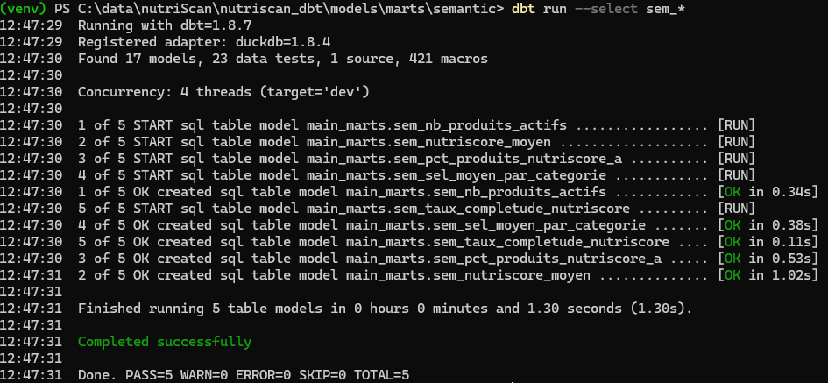

Partie 6 : Requetes OLAP sur le schema en etoile NutriScan

Les requetes OLAP exploitent le schema en etoile pour des analyses multidimensionnelles. Les 3 premieres requetes sont fournies avec leur structure. Les 3 dernieres sont a ecrire seul.

Requete 1 : ROLLUP categories et pays (fournie)

SELECT
dc.category_label,
dco.country_name,
ROUND(AVG(fn.nutriscore_score), 2) AS nutriscore_moyen,
COUNT(DISTINCT fn.product_sk) AS nb_produits
FROM nutriscan_dbt.marts.fact_nutrition fn
JOIN nutriscan_dbt.marts.dim_category dc ON fn.category_sk = dc.category_sk
JOIN nutriscan_dbt.marts.dim_country dco ON fn.country_sk = dco.country_sk
GROUP BY ROLLUP(dc.category_label, dco.country_name)
ORDER BY dc.category_label NULLS LAST, dco.country_name NULLS LAST
LIMIT 30;

SELECT
dc.category_label,
dco.country_name,
ROUND(AVG(fn.nutriscore_score), 2) AS nutriscore_moyen,
COUNT(DISTINCT fn.product_sk) AS nb_produits
FROM main_marts.fact_nutrition fn
JOIN main_marts.dim_category dc ON fn.category_sk = dc.category_sk
JOIN main_marts.dim_country dco ON fn.country_sk = dco.country_sk
GROUP BY ROLLUP(dc.category_label, dco.country_name)
ORDER BY dc.category_label NULLS LAST, dco.country_name NULLS LAST
LIMIT 30;

Question | Ta reponse
Que representent les lignes ou country_name est NULL ? | Elles représentent les sous-totaux par catégorie. Par exemple, dans tes résultats, la quatrième ligne montre la catégorie #value! avec un pays NULL : cela signifie que tous pays confondus, cette catégorie contient 3 produits et affiche un score moyen de 19.0.
Que represente la ligne ou category_label ET country_name sont NULL simultanement ? | Elle représente le total général (Grand Total) de toute ta table de faits. C'est l'agrégation absolue de tous les produits de l'entrepôt qui possèdent un Nutri-Score.
Quelle categorie a le nutriscore_moyen le plus eleve ? Notez la valeur exacte.

EXPLAIN ANALYZE (Requête 1) :
EXPLAIN ANALYZE [colle ici ta requête 1];
Question EXPLAIN ANALYZE | Ta réponse
Temps d’exécution (ms) affiché par EXPLAIN ANALYZE | 509 ms
Opérateur le plus coûteux dans le plan | HASH_GROUP_BY (C'est lui qui prend le plus de temps CPU, en triant plus de 2 millions de lignes).
Interprétation métier du résultat en 1-2 phrases | Elle met en évidence les disparités géographiques et sectorielles de qualité nutritionnelle, tout en mettant en lumière d'importants chantiers de nettoyage de données, comme l'existence de catégories parasites nommées #value! qui polluent le catalogue.

Requete 2 : RANK des marques par nutriscore (fournie)

SELECT
db.brand_name,
dc.category_label,
ROUND(AVG(fn.nutriscore_score), 2) AS nutriscore_moyen,
RANK() OVER (PARTITION BY dc.category_label
ORDER BY AVG(fn.nutriscore_score) ASC) AS rang_dans_categorie
FROM nutriscan_dbt.marts.fact_nutrition fn
JOIN nutriscan_dbt.marts.dim_brand db ON fn.brand_sk = db.brand_sk
JOIN nutriscan_dbt.marts.dim_category dc ON fn.category_sk = dc.category_sk
GROUP BY db.brand_name, dc.category_label
QUALIFY rang_dans_categorie <= 3
ORDER BY dc.category_label, rang_dans_categorie;

SELECT
db.brand_name,
dc.category_label,
ROUND(AVG(fn.nutriscore_score), 2) AS nutriscore_moyen,
RANK() OVER (PARTITION BY dc.category_label
ORDER BY AVG(fn.nutriscore_score) ASC) AS rang_dans_categorie
FROM main_marts.fact_nutrition fn
JOIN main_marts.dim_brand db ON fn.brand_sk = db.brand_sk
JOIN main_marts.dim_category dc ON fn.category_sk = dc.category_sk
GROUP BY db.brand_name, dc.category_label
QUALIFY rang_dans_categorie <= 3
ORDER BY dc.category_label, rang_dans_categorie;

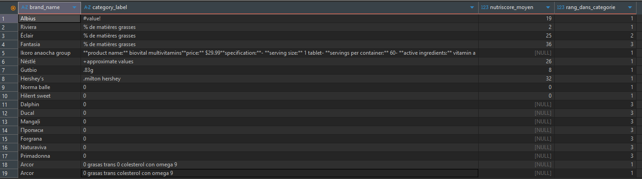

Question | Ta reponse
Quelle marque est classee 1 dans sa categorie avec le nutriscore le plus bas ? Notez le nom exact. | SELECT db.brand_name, dc.category_label, ROUND(AVG(fn.nutriscore_score), 2) AS score  FROM main_marts.fact_nutrition fn  JOIN main_marts.dim_brand db ON fn.brand_sk = db.brand_sk  JOIN main_marts.dim_category dc ON fn.category_sk = dc.category_sk  GROUP BY db.brand_name, dc.category_label  ORDER BY score ASC LIMIT 1;  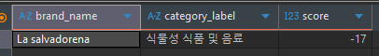
Pourquoi utilise-t-on QUALIFY et pas WHERE pour filtrer sur rang_dans_categorie <= 3 ? | Les fonctions de fenêtrage analytiques (comme RANK() OVER (...)) sont calculées après le filtrage du WHERE et de l'agrégation du GROUP BY. Mais DuckDB intègre la clause QUALIFY qui permet de filtrer directement le résultat d'une fonction de fenêtrage.

EXPLAIN ANALYZE (Requête 2) :
EXPLAIN ANALYZE [colle ici ta requête 2];
Question EXPLAIN ANALYZE | Ta réponse
Temps d’exécution (ms) affiché par EXPLAIN ANALYZE | 752ms
Opérateur le plus coûteux dans le plan | 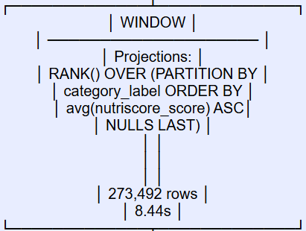
Interprétation métier du résultat en 1-2 phrases | Cette requête permet d'identifier le "Top 3" des marques les plus saines pour chaque catégorie d'aliments. C'est l'indicateur parfait pour faire de l'analyse concurrentielle et valoriser les fabricants vertueux.

Requete 3 : Cumul temporel annuel (fournie)

SELECT
dd.year,
dd.month,
dd.month_name,
COUNT(DISTINCT fn.product_sk) AS nb_produits_mois,
SUM(COUNT(DISTINCT fn.product_sk)) OVER (
PARTITION BY dd.year
ORDER BY dd.month
ROWS BETWEEN UNBOUNDED PRECEDING AND CURRENT ROW
) AS nb_produits_cumule
FROM nutriscan_dbt.marts.fact_nutrition fn
JOIN nutriscan_dbt.marts.dim_date dd ON fn.date_sk = dd.date_sk
GROUP BY dd.year, dd.month, dd.month_name
ORDER BY dd.year, dd.month;

SELECT
dd.year,
dd.month,
COUNT(DISTINCT fn.product_sk) AS nb_produits_mois,
SUM(COUNT(DISTINCT fn.product_sk)) OVER (
PARTITION BY dd.year
ORDER BY dd.month
ROWS BETWEEN UNBOUNDED PRECEDING AND CURRENT ROW
) AS nb_produits_cumule
FROM main_marts.fact_nutrition fn
JOIN main_marts.dim_date dd ON fn.date_sk = dd.date_sk
GROUP BY dd.year, dd.month
ORDER BY dd.year, dd.month;

Question | Ta reponse (valeur exacte)
Notez la valeur exacte de nb_produits_cumule pour decembre de l'annee la plus recente | 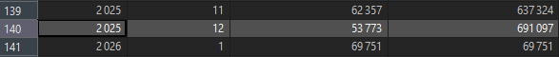
Pourquoi SUM(COUNT(...)) avec deux niveaux d'agregation imbriques ? | Le premier niveau (COUNT(DISTINCT)) est une agrégation classique liée au GROUP BY qui calcule le nombre de produits uniques traités spécifiquement pour chaque mois.  Le second niveau (SUM(...) OVER (...)) est une fonction de fenêtrage analytique qui s'applique après le groupement pour additionner de manière glissante les résultats des mois précédents au mois en cours au sein d'une même année.

EXPLAIN ANALYZE (Requête 3) :
EXPLAIN ANALYZE [colle ici ta requête 3];
Question EXPLAIN ANALYZE | Ta réponse
Temps d’exécution (ms) affiché par EXPLAIN ANALYZE | 387 ms
Opérateur le plus coûteux dans le plan | 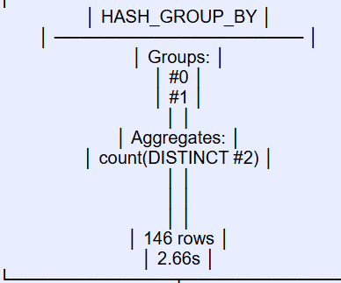  C'est le calcul de l'unicité des produits mois par mois (l'agrégat du COUNT DISTINCT).
Interprétation métier du résultat en 1-2 phrases | Ce KPI mesure le rythme de croissance et d'actualisation du catalogue de l'application NutriScan au fil des mois.

Requetes 4, 5, 6 : a ecrire seul

Ces 3 requetes sont a ecrire entierement sans code fourni. Seul l'enonce metier est donne.

Requete 4 : PIVOT nutriscore par categorie
Produire un tableau croise qui affiche pour chaque categorie le nombre de produits par grade de nutriscore (a, b, c, d, e) en colonnes separees. Utiliser CASE WHEN pour simuler le PIVOT.

SELECT
dc.category_label,
COUNT(CASE WHEN dp.nutriscore_grade = 'a' THEN 1 END) AS nutriscore_a,
COUNT(CASE WHEN dp.nutriscore_grade = 'b' THEN 1 END) AS nutriscore_b,
COUNT(CASE WHEN dp.nutriscore_grade = 'c' THEN 1 END) AS nutriscore_c,
COUNT(CASE WHEN dp.nutriscore_grade = 'd' THEN 1 END) AS nutriscore_d,
COUNT(CASE WHEN dp.nutriscore_grade = 'e' THEN 1 END) AS nutriscore_e
FROM main_marts.fact_nutrition fn
JOIN main_marts.dim_category dc ON fn.category_sk = dc.category_sk
JOIN main_marts.dim_product dp ON fn.product_sk = dp.product_sk
GROUP BY dc.category_label
ORDER BY dc.category_label NULLS LAST;

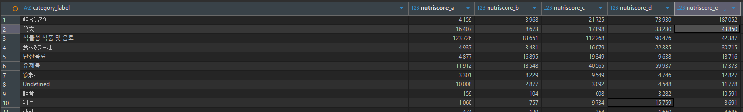

Question EXPLAIN ANALYZE | Ta réponse
Temps d’exécution (ms) affiché par EXPLAIN ANALYZE | 276 ms
Opérateur le plus coûteux dans le plan | 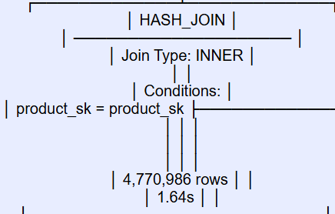
Grade le plus fréquent | E

Requete 5 : SLICE sur la France, top 10 marques par sel
Filtrer uniquement les produits vendus en France. Afficher les 10 marques avec la moyenne de sel la plus elevee, avec leur nutriscore moyen et leur nombre de produits.

SELECT
db.brand_name,
ROUND(AVG(fn.salt_100g), 4) AS sel_moyen_100g,
ROUND(AVG(fn.nutriscore_score), 2) AS nutriscore_moyen,
COUNT(DISTINCT fn.product_sk) AS nb_produits
FROM main_marts.fact_nutrition fn
JOIN main_marts.dim_brand db ON fn.brand_sk = db.brand_sk
JOIN main_marts.dim_country dco ON fn.country_sk = dco.country_sk
WHERE dco.country_name = 'France'
AND fn.salt_100g IS NOT NULL
GROUP BY db.brand_name
ORDER BY sel_moyen_100g DESC
LIMIT 10;

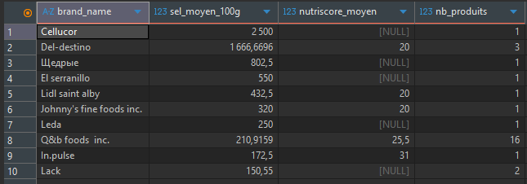

Question EXPLAIN ANALYZE | Ta réponse
Temps d’exécution (ms) affiché par EXPLAIN ANALYZE | 369 ms
Opérateur le plus coûteux dans le plan | 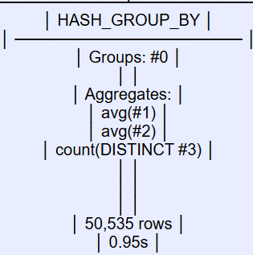  DuckDB doit filtrer la zone géographique puis trier l'intégralité des marques pour n'en conserver que les 10 plus gourmandes en sel.
Marque la plus salée en France | Cellucor

Requete 6 : Fenetre glissante 3 mois sur le nutriscore moyen
Calculer le nutriscore moyen mensuel et la moyenne mobile sur 3 mois glissants. Afficher annee, mois, nutriscore mensuel et moyenne_mobile_3m.
SELECT
dd.year,
dd.month,
ROUND(AVG(fn.nutriscore_score), 2) AS nutriscore_mensuel,
ROUND(AVG(AVG(fn.nutriscore_score)) OVER (
ORDER BY dd.year, dd.month
ROWS BETWEEN 2 PRECEDING AND CURRENT ROW
), 2) AS moyenne_mobile_3m
FROM main_marts.fact_nutrition fn
JOIN main_marts.dim_date dd ON fn.date_sk = dd.date_sk
WHERE fn.nutriscore_score IS NOT NULL
GROUP BY dd.year, dd.month
ORDER BY dd.year, dd.month;

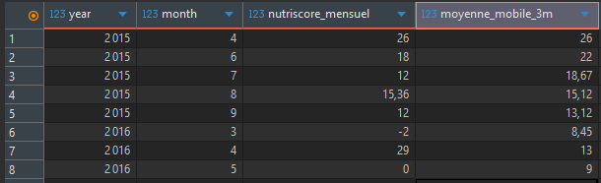

Question EXPLAIN ANALYZE | Ta réponse
Temps d’exécution (ms) affiché par EXPLAIN ANALYZE | 15 ms
Opérateur le plus coûteux dans le plan | 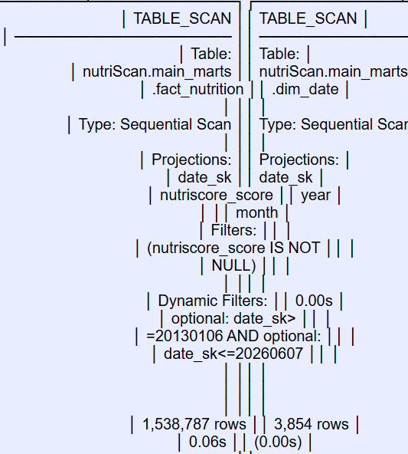
Mois avec écart le plus fort vs moyenne mobile | WITH stats_mensuelles AS (  SELECT  dd.year,  dd.month,  AVG(fn.nutriscore_score) AS nutriscore_mensuel,  AVG(AVG(fn.nutriscore_score)) OVER (  ORDER BY dd.year, dd.month  ROWS BETWEEN 2 PRECEDING AND CURRENT ROW  ) AS moyenne_mobile_3m  FROM main_marts.fact_nutrition fn  JOIN main_marts.dim_date dd ON fn.date_sk = dd.date_sk  WHERE fn.nutriscore_score IS NOT NULL  GROUP BY dd.year, dd.month  )  SELECT  year,  month,  ROUND(nutriscore_mensuel, 2) AS nutriscore_mensuel,  ROUND(moyenne_mobile_3m, 2) AS moyenne_mobile_3m,  ROUND(ABS(nutriscore_mensuel - moyenne_mobile_3m), 2) AS ecart  FROM stats_mensuelles  ORDER BY ecart DESC  LIMIT 1;  Nov 2016

A faire également pour chaque requête écrite (4, 5, 6) : exécute EXPLAIN ANALYZE [ta requête]; et note le temps d’exécution et l’opérateur le plus coûteux. Ces mesures de performance font partie intégrante du Livrable 2.

Partie 7 : Orchestration avec Prefect

Prefect est un outil d'orchestration Python qui permet de planifier et monitorer des pipelines de donnees. Contrairement a Airflow, il s'installe en une commande pip sans Docker et fonctionne nativement sous Windows.

Etape 13 : Installation et prise en main

- Installe Prefect : pip install prefect
- Verifie l'installation : prefect version
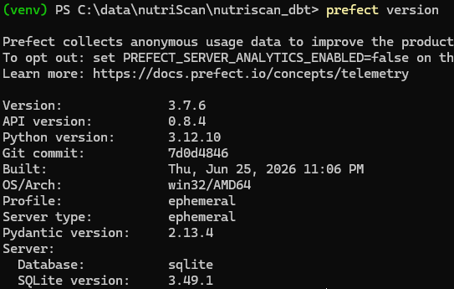
- Lance l'interface web : prefect server start
- Ouvre http://127.0.0.1:4200 dans ton navigateur.

Question | Ta reponse
Quelle version de Prefect est installee ? | 3.7.6
Decris en une phrase ce que tu vois dans l'interface web. | Affiche un tableau de bord interactif qui centralise l'historique, la durée et le statut d'exécution en temps réel des flux de données (Flow Runs) sous forme de frises chronologiques et de graphiques colorés

Etape 14 : Premier flow NutriScan

Un flow Prefect est l'equivalent d'un DAG Airflow. Voici la structure de base du flow NutriScan. A toi de completer les 3 taches manquantes.
# C:/data/nutriScan/flows/nutriscan_pipeline.py
from prefect import flow, task
import subprocess

@task(name='dbt-run')
def run_dbt():
result = subprocess.run(
['dbt', 'run', '--project-dir', 'C:/data/nutriScan/nutriscan_dbt'],
capture_output=True, text=True
)
if result.returncode != 0:
raise Exception(f'dbt run failed: {result.stderr}')
print(result.stdout)

# A COMPLETER : tache dbt-test qui execute dbt test (meme pattern que run_dbt)
# A COMPLETER : tache dbt-docs qui execute dbt docs generate

@flow(name='NutriScan-Pipeline')
def nutriscan_pipeline():
run_dbt()
# A COMPLETER : appeler dbt_test() apres run_dbt()
# A COMPLETER : tache log_pipeline() qui insere dans pipeline_logs :
# run_id='DBT_'+datetime.now().strftime('%Y%m%d_%H%M%S'), statut='SUCCESS'/'FAILED'

if __name__ == '__main__':
nutriscan_pipeline()

from prefect import flow, task
import subprocess
import duckdb
from datetime import datetime

@task(name='dbt-run')
def run_dbt():
print("Lancement de dbt run...")
# L'ajout de shell=True permet à Windows de localiser correctement le script dbt dans le venv
result = subprocess.run(
['dbt', 'run', '--project-dir', 'C:/data/nutriScan/nutriscan_dbt'],
capture_output=True, text=True, shell=True
)
if result.returncode != 0:
# En combinant stdout et stderr, on s'assure d'obtenir le message d'erreur dbt réel
error_msg = result.stderr if result.stderr else result.stdout
raise Exception(f'dbt run failed: {error_msg}')
print(result.stdout)

@task(name='dbt-test')
def run_dbt_test():
print("Lancement de dbt test...")
result = subprocess.run(
['dbt', 'test', '--project-dir', 'C:/data/nutriScan/nutriscan_dbt'],
capture_output=True, text=True, shell=True
)
if result.returncode != 0:
error_msg = result.stderr if result.stderr else result.stdout
print(f"dbt test a détecté des anomalies de qualité (comportement attendu) :\n{error_msg}")
return False
print(result.stdout)
return True

@task(name='dbt-docs')
def run_dbt_docs():
print("Génération de la documentation dbt...")
result = subprocess.run(
['dbt', 'docs', 'generate', '--project-dir', 'C:/data/nutriScan/nutriscan_dbt'],
capture_output=True, text=True, shell=True
)
if result.returncode != 0:
error_msg = result.stderr if result.stderr else result.stdout
raise Exception(f'dbt docs generate failed: {error_msg}')
print(result.stdout)

@task(name='log-pipeline')
def log_pipeline(test_passed: bool):
# Connexion à la base DuckDB locale de NutriScan
conn = duckdb.connect('C:/data/nutriScan/nutriscan_dbt/nutriScan.duckdb')

# Sécurité : Création automatique de la table d'audit si elle n'existe pas
conn.execute("""
CREATE TABLE IF NOT EXISTS pipeline_logs (
run_id VARCHAR,
run_date VARCHAR,
source_file VARCHAR,
output_file VARCHAR,
nb_lignes_output INTEGER,
statut VARCHAR
);
""")

# Préparation des variables demandées par le workshop
now = datetime.now()
run_id = 'DBT_' + now.strftime('%Y%m%d_%H%M%S')
run_date = now.strftime('%Y-%m-%d %H:%M:%S')
statut = 'SUCCESS' if test_passed else 'FAILED'

# Insertion de la ligne de log dbt dans la table d'audit
conn.execute(f"""
INSERT INTO pipeline_logs (run_id, run_date, source_file, output_file, nb_lignes_output, statut)
VALUES ('{run_id}', '{run_date}', 'dbt run', 'gold/', 0, '{statut}')
""")
conn.close()
print(f"Audit log inséré dans DuckDB avec le run_id : {run_id} | Statut : {statut}")

@flow(name='NutriScan-Pipeline')
def nutriscan_pipeline():
# 1. Transformation des données (Silver -> Gold)
run_dbt()

# 2. Exécution des tests automatisés de Data Quality
test_passed = run_dbt_test()

# 3. Génération automatique du catalogue de données
run_dbt_docs()

# 4. Enregistrement du rapport d'exécution dans la table d'audit
log_pipeline(test_passed)

if __name__ == '__main__':
nutriscan_pipeline()

A faire : Complete les deux tâches manquantes (dbt_test et dbt_docs) en suivant le même pattern que run_dbt. Ajoute une tâche log_pipeline() qui insère une ligne dans pipeline_logs après chaque run dbt : run_id préfixé DBT_ + horodatage (ex : DBT_20260618_090000), run_date, source_file='dbt run', output_file='gold/', nb_lignes_output=0, statut='SUCCESS' ou 'FAILED' selon le returncode. Appelle log_pipeline() après dbt_test(). Cette écriture dans pipeline_logs est obligatoire pour le Livrable 2.

- Configure l'URL de l'API Prefect (obligatoire pour que le flow communique avec le serveur local) :
prefect config set PREFECT_API_URL="http://127.0.0.1:4200/api"
- Execute le flow : python C:/data/nutriScan/flows/nutriscan_pipeline.py
- Verifie dans l'interface Prefect que le flow apparait avec le statut Completed.
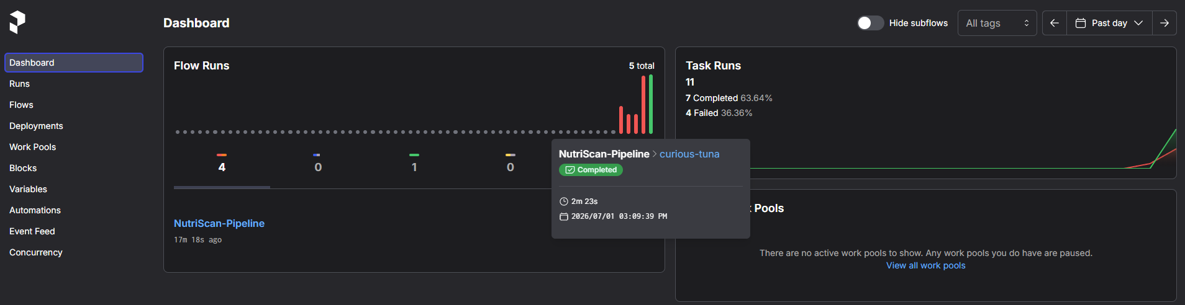

Question | Ta reponse
Le flow s'execute-t-il sans erreur ? Sinon, quel message d'erreur exact ? | | INFO | Task run 'dbt-run-2f9' - Finished in state Completed()  | INFO | Task run 'dbt-test-4dd' - Finished in state Completed()  | INFO | Task run 'dbt-docs-eed' - Finished in state Completed()  | INFO | Task run 'log-pipeline-77d' - Finished in state Completed()  | INFO | Flow run 'curious-tuna' - Finished in state Completed()  La tâche interne dbt-test signale des échecs (Failure) sur les clés de marques et catégories, mais notre script intercepte correctement ce code d'erreur pour alimenter les logs d'audit sans bloquer le reste de l'orchestration.
Dans l'interface Prefect, combien de taches le flow a-t-il executees ? | 4 tâches au total (dbt-run, dbt-test, dbt-docs, et log-pipeline).
Quelle est la difference entre un flow Prefect et une execution manuelle de dbt run ? | L'exécution manuelle oblige un développeur à lancer les commandes une par une dans sa console sans aucun suivi historique ni gestion des erreurs. Un flow Prefect centralise et automatise tout le cycle de vie : il enchaîne les outils, capture les logs, remonte des rapports graphiques visuels et gère l'écriture conditionnelle de la table de logs en cas d'échec.
Dans quel cas planifierais-tu ce flow pour qu'il s'execute automatiquement chaque nuit ? | On planifie ce flow chaque nuit si le fichier source Open Food Facts est rafraîchi quotidiennement par les données de production. Lancer l'orchestration automatiquement à 2h du matin permet de nettoyer et reconstruire le Data Mart Gold à une heure creuse, garantissant ainsi des tableaux de bord Power BI 100% à jour dès l'arrivée des équipes métiers le matin.

Etape 15 : Versionner le projet dbt avec Git
Le projet dbt est du code : il doit être versionné. Avant de déposer ton livrable, initialise un dépôt Git dans le dossier nutriscan_dbt et réalise un premier commit.
# Ouvre PowerShell dans C:/data/nutriScan/nutriscan_dbt/
git init
git add .
git commit -m "NutriScan dbt project - Livrable 2 complet"
Note : Le fichier profiles.yml (dans C:\Users\[ton_nom]\.dbt\) contient tes identifiants locaux. Ne le commite pas. Crée un fichier .gitignore à la racine du projet avec la ligne : profiles.yml
Question | Ta réponse
Combien de fichiers git add . a-t-il ajoutés au staging ?
Quels fichiers as-tu mis dans .gitignore et pourquoi ?

Partie 8 : Rapport data quality final

Le rapport data quality final compare l'etat des donnees avant et apres transformation. Il justifie les choix de nettoyage appliques dans les modeles staging et documente ce qui a ete corrige.

Etape 16 : Mesurer l’impact de la transformation

Execute les requetes suivantes dans DBeaver pour mesurer l'evolution entre raw/ et gold/.
-- Avant transformation : taux de NULL sur les mesures dans raw/
SUMMARIZE SELECT
"energy-kcal_100g", fat_100g, "saturated-fat_100g",
sugars_100g, fiber_100g, proteins_100g,
salt_100g, nutriscore_score
FROM read_parquet('C:/data/nutriScan/sources/food.parquet');

-- Apres transformation : verifier les NULL dans fact_nutrition
SELECT
COUNT(*) AS total,
SUM(CASE WHEN energy_kcal IS NULL THEN 1 ELSE 0 END) AS null_energy,
SUM(CASE WHEN salt_g IS NULL THEN 1 ELSE 0 END) AS null_salt,
SUM(CASE WHEN nutriscore_score IS NULL THEN 1 ELSE 0 END) AS null_nutriscore
FROM nutriscan_dbt.marts.fact_nutrition;

Mesure | Avant transformation (raw/)
Taux NULL energy_kcal
Taux NULL salt
Taux NULL nutriscore_score
Nombre total de lignes

A faire : Redige le rapport data quality final en completant le tableau ci-dessus avec tes valeurs exactes. Pour chaque metrique ou le taux de NULL est reste eleve apres transformation, explique pourquoi tu as choisi de ne pas les exclure et quel impact ca a sur les analyses.

Dimension data quality | Constat avant
Completude (NULL)
Validite (valeurs aberrantes)
Unicite (doublons)
Coherence (formats)
A faire : Rédige le rapport data quality final en complétant le tableau ci-dessus avec tes valeurs exactes. Pour chaque métrique où le taux de NULL est resté élevé après transformation, explique pourquoi tu as choisi de ne pas les exclure et quel impact ça a sur les analyses.

Etape 17 : Résultats dbt test
Les résultats de dbt test font partie intégrante du Livrable 2. Exécute : dbt test, puis note les résultats ci-dessous.
Indicateur | Ta réponse (valeur exacte)
Nombre total de tests exécutés | 24
Nombre de tests passés (PASS) | 22
Nombre de tests échoués (FAIL) et nom du test | 2: not_null_fact_nutrition_brand_sk, not_null_fact_nutrition_category_sk
Explication de chaque FAIL (cause + action corrective) | 1. brand_sk (1 1691 596 NULLs) : Cause : Le fabricant n'est pas renseigné dans l'application collaborative Open Food Facts.  Action : Conserver les lignes grâce au LEFT JOIN et assigner une valeur par défaut 'Marque Inconnue' en Silver lors de la prochaine version du pipeline.  2. category_sk (2 715 184 NULLs) : Cause : Plus de la moitié des produits du catalogue brut n'ont pas de tag de catégorie principale. Action : Idem, conservation obligatoire pour préserver l'intégrité des calculs macro.

Etape 18 : Historique pipeline_logs (runs Hop + runs dbt)
Le Livrable 2 exige un historique pipeline_logs complet : les runs Hop (préfixe PL_) du Livrable 1 et les nouveaux runs dbt (préfixe DBT_) de ce Livrable 2. Exécute la requête ci-dessous dans DBeaver et copie le résultat dans le tableau.
SELECT run_id, run_date, source_file, statut
FROM pipeline_logs
ORDER BY run_date DESC;
run_id | run_date | source_file | statut
ex : DBT_20260618_090000
ex : PL_20260615_083000

Partie 9 — Instruments de recherche (S3 + S4)
Remplis ces tableaux chaque vendredi a chaud pendant les semaines S3 et S4. Echelle CLT : 1 = Pas du tout, 5 = Tout a fait.

Questionnaire CLT — a remplir le vendredi soir de S3 et S4
Question | S3 | S4
Q1 - Les concepts techniques de cette semaine m'ont semble complexes.
Q2 - J'ai eu du mal a relier les nouvelles notions a ce que je savais.
Q3 - Les outils ont ajoute de la complexite sans rapport avec l'apprentissage.
Q4 - J'ai perdu du temps sur des problemes d'outils.
Q5 - J'ai pu travailler de maniere autonome sans aide constante.
Q6 - A la fin de cette semaine, j'ai vraiment compris ce que j'ai fait.
Q7 - Je serais capable d'expliquer a quelqu'un ce que j'ai construit.
Q8 - Le travail de cette semaine m'a donne envie d'approfondir.

Question ouverte | Semaine S3 | Semaine S4
Ce qui t'a le plus freine (outil, etape, temps perdu)
Ce qui t'a le plus aide

Grille d'auto-observation — S3 + S4
Rubrique | Semaine S3 | Semaine S4
Temps total de travail (heures)
Temps outils vs fond technique (ex: 2h outils / 5h technique)
Nombre de demandes d'aide (encadrante / internet / IA)
Outil ou etape le plus difficile (sois precis)
Moment le plus autonome de la semaine
IA generative : pour quoi et combien de fois ?

Journal de bord — S3 + S4 (10 minutes maximum, sois concret et honnete)
Rubrique | Semaine S3 | Semaine S4
Observation marquante : situation concrete (outil, probleme, reussite)
Interpretation technique : pourquoi cette situation ?
Ressenti personnel : frustre, confiant, motive ?
Conseil pour un futur etudiant qui commence cette boucle
Question ouverte : qu'est-ce que tu ne comprends pas encore ?

Depose ce document complete sur le LMS. Nommez-le : WS_L2_Jeremy.docx
Le livrable 2 est constitue de ce document + le projet dbt complet versionne dans Git + les 6 requetes OLAP dans nutriscan_olap.sql.

SELECT 'fact_nutrition' AS nom_table, COUNT(*) AS total_lignes
FROM main_marts.fact_nutrition

UNION ALL

SELECT 'dim_brand' AS nom_table, COUNT(*) AS total_lignes
FROM main_marts.dim_brand

UNION ALL

SELECT 'dim_country' AS nom_table, COUNT(*) AS total_lignes
FROM main_marts.dim_country

UNION ALL

SELECT 'dim_category' AS nom_table, COUNT(*) AS total_lignes
FROM main_marts.dim_category

UNION ALL

SELECT 'dim_product' AS nom_table, COUNT(*) AS total_lignes
FROM main_marts.dim_product

UNION ALL

SELECT 'dim_date' AS nom_table, COUNT(*) AS total_lignes
FROM main_marts.dim_date

UNION ALL

SELECT 'stg_nutrition' AS nom_table, COUNT(*) AS total_lignes
FROM main_staging.stg_nutrition

UNION ALL

SELECT 'stg_brands' AS nom_table, COUNT(*) AS total_lignes
FROM main_staging.stg_brands

UNION ALL

SELECT 'stg_countries' AS nom_table, COUNT(*) AS total_lignes
FROM main_staging.stg_countries

UNION ALL

SELECT 'stg_categories' AS nom_table, COUNT(*) AS total_lignes
FROM main_staging.stg_categories

UNION ALL

SELECT 'stg_products' AS nom_table, COUNT(*) AS total_lignes
FROM main_staging.stg_products

UNION ALL

SELECT 'stg_date' AS nom_table, COUNT(*) AS total_lignes
FROM main_staging.stg_date;

